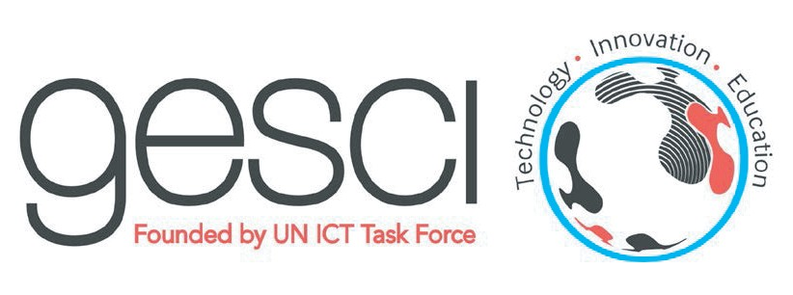

LEADERSHIP AFRICAIN EN TIC

et developpment de societe du savoir

Le futur du leadership Africain commence ici...

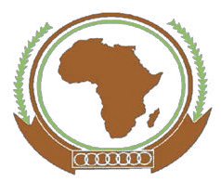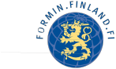

AFRICAN UNION

Leadership Africain en TIC
et developpment de societe du savoir

A propos de LATIC

Leadership Africain en TIC et developpment de societe du savoir est une initiative de l’ union Africain, soutenue par le Ministere des Affaires Etrangeres Finlande et
mise en oueuvre par GESCI(Financee par Le Groupe d’etude de l’ONU de TIC

Vue d’ensemble du Cours
Une Afrique dirigée par des personnes dotées des compétences,
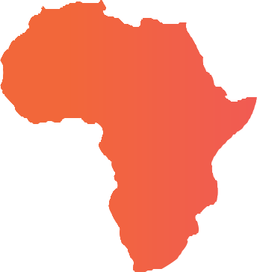inclusive pour tous.

Objectifs du Cours
• Equiper les leaders africains d’une connaissance approfondie des éléments clés pour le développement d’une société
du savoir, avec un accent tout particulier sur de nouvelles approches pour le leadership, et de nouvelles compétences pour un développement cohérent des politiques.

• outillée des compétences et des connaissances pour mettre en œuvre les politiques, face à la rapidité des changements, qui feront progresser le développement économique et social à l’échelle nationale et régionale.

Durée du cours
• 8 mois
• 15 heures par semaine (environ)
• 50% d’apprentissage en ligne
• 50% de travail personnel hors ligne
Méthode de dispense de la formation
La formation LATIC est mise en œuvre grâce à une méthode d’apprentissage mixte. Sa composante majoritaire en ligne est renforcée par des sessions en présentiel qui facilitent le
partage des connaissances à travers les secteurs, les pays et les régions. Celles-ci commencent dès le début de la formation. LATIC est le seul réseau de diplômés en leadership du secteur public en Afrique.

A travers l’espace de travail virtuel de LATIC, les participants accèdent à un contenu personnalisé, adapté aux contextes africains nationaux et régionaux, conçu aux normes interactives les plus élevées et ayant recours aux dernières données disponibles des secteurs clés de l’économie de la connaissance.

Avec l’aide de professeurs experts africains et européens, les participants sont appelés à passer en revue, analyser et cartographier les besoins futurs en termes de politiques,
à s’impliquer dans la présentation et évaluation d’idées, à travailler de façon transversale pour une compréhension accrue et profonde des écosystèmes politiques, dans les secteurs clés de leur société et économie.

Structure de la formation

Introduction à la Société du savoir
La première composante vise à familiariser les participants à la structure du cours, aux compétences clés en matière
d’élaboration des politiques, à la plateforme en ligne et au rôle des travaux personnels et de groupes durant la formation. Des outils pour l’évaluation des compétences et
le développement du leadership sont introduits, y compris le processus à 360° d’évaluation des dirigeants, le Plan Personnel de Développement (PDP) et une revue du leadership. Le plan de cours est présenté et expliqué, il culmine avec l’élaboration de feuilles de route nationales pour une meilleure cohérence des politiques liées au développement de la société du savoir.

Module 1
Le leadership de l’ère du savoir
Ce module dote les participants de nouvelles méthodes de leadership dans le contexte de développement organisationnel et national basés sur la connaissance. Une prise de conscience des compétences individuelles en matière de leadership est valorisée et les améliorations nécessaires
une gestion innovante, et, la capacité d’encadrement est développée pour des engagements inter-organisationnels en matière de politiques et de stratégies dédiées à la société du savoir.

Module 2
Nouvelles stratégies pour les Sciences, les Technologie et l’Innovation (STI)
Ce module introduit et analyse les composantes des systèmes d’innovation : aux niveaux national, régional et local. Les modes et les concepts d’innovation comme « l’innovation ouverte » ou « la base de la pyramide » sont revus dans un contexte de développement.

Le module traite des liens entre les Sciences, les Technologies et l’Innovation. Il vise à faciliter la compréhension des éléments et caractéristiques des politiques, plans et stratégies dont le but est de stimuler la croissance économique des
pays africains. Au niveau gouvernemental, les participants apprennent comment l’innovation est associée à l’amélioration de l’efficacité, de la productivité, de l’emploi, de la croissance des PME et de la compétitivité.

Module 3
Infrastructures des télécommunications et accès à un internet de qualité
Ce module favorise la compréhension par les participants du rôle central d’internet à haut débit dans la planification du développement social et économique, de l’état actuel des infrastructures pour le haut débit, des plans pour
son développement en Afrique et de l’importance de la concurrence pour baisser les coûts d’accès et faciliter la numérisation des médias, y compris celles radiophoniques et audiovisuels. La question des revenus issus de la vente de licences, des droits de la propriété intellectuelle, des droits numériques et des brevets est aussi abordée.

Les points de discussion et de débat comportent : le rôle et l’importance des services de gouvernance d’Internet au niveau national ou international, la pertinence des systèmes de nom de domaine par pays, les questions émergeantes sur l’entretien et la neutralité du réseau, la libre circulation de l’information sans censure, coûts ou tarifications. Le débat en cours sur
le rôle futur de l’ICAAN et son mandat mondial, y compris l’apparition d’initiatives alternatives globales, sont aussi traités.

Module 4
Utilisation des TIC et rôle du Gouvernement
Ce module étudie le rôle des gouvernements et du secteur public afin de fournir des services en ligne aux citoyens pour une application et un usage efficace des TIC. Des études de cas sur des applications issues des TIC, telles que l’incorporation des technologies mobiles pour l’amélioration de l’offre
de l’éducation, de la santé, de services agricoles et pour la prestation de services financiers personnels, seront introduites.

Ce module couvre le phénomène de la mondialisation et la manière dont les applications fondées sur les TIC sont des moteurs clés pour réaliser des affaires dans un monde
connecté. Des débats sur le possible rôle positif des TIC dans la gestion des entreprises, ainsi que l’analyse du rôle des réseaux sociaux dans la capacité à former des citoyens bien informés
et engagés constituent les principales caractéristiques de ce module.

Une bonne compréhension du fonctionnement du Système d’information géographique (SIG) et de la cartographie des plans nationaux est également abordée. Il traite aussi du rôle des TIC dans la diplomatie et le maintien de bonnes relations internationales, de la paix et la justice.

Module 5
L’éducation dans l’ère du savoir
Ce module offre aux participants l’opportunité d’examiner et de comprendre le rôle clé de l’éducation dans le développement de sociétés du savoir. Il analyse la façon dont
l’intégration des TIC peut contribuer à la fois à un enseignement et à un apprentissage de qualité et garantir l’égalité d’accès
à l’éducation. Les participants apprennent à utiliser leurs compétences en matière de leadership et les outils pour la réflexion prospective, afin de promouvoir une analyse des politiques éducatives et des questions de développement dans le contexte de leur pays et dans celui du rôle transformateur des technologies numériques.

Module 6
Une société du savoir pour l’Afrique
Ce module offre aux participants la possibilité de mettre en œuvre leurs compétences en leadership, l’élaboration de politiques et les outils de réflexion prospective dans les
contextes de leur propre pays et environnement. Les participants utiliseront les compétences acquises, les tendances identifiées,
les données collectées, ainsi que la connaissance nouvelle de l’écosystème politique pour développer de manière collaborative une feuille de route de politiques cohérentes pour le développement de la société du savoir lors d’un atelier pour une réflexion prospective. Ils rejoignent leurs organisations, après avoir testé leurs nouvelles capacités, confiants de pouvoir mettre en œuvre ces compétences, en leadership et en élaboration
de politiques, pour la mise en œuvre et le développement de sociétés du savoir.

Certification

Les diplômés reçoivent un certificat de développement professionnel en Leadership africain dans les TIC (Union Africaine/ Ministère des Affaires Etrangères de Finlande / GESCI). Dans les pays ou la formation est dispensée en Anglais, les participants ont aussi la possibilité de s’inscrire simultanément au Diplôme Universitaire en Développement du leadership dans les TIC et
la société du savoir remis par Dublin City University (Irlande), une université de réputation internationale. Les participants qui reçoivent ce diplôme peuvent poursuivre leurs études et
obtenir un Master. Des démarches ont été entamées afin que la formation LATIC reçoive aussi une accréditation universitaire.

Retombées de la formation

• Avancement de carrière
• Acquisition des Compétences du 21ème siècle pour l’avènement de Sociétés du savoir
• Capacités de leadership accrues
• Adhésion à un réseau de leadership professionnel d’envergure continentale
• Accumulation de crédits reconnus pour une qualification en troisième cycle
• Connaissance pratique de la réflexion prospective et des outils du web 2.0
• Prise de conscience conceptuelle et pratique quant
à l’importance de l’innovation et de la créativité dans
l’élaboration de stratégies
• Meilleures aptitudes en formulation, planification et mise en œuvre des politiques
• Maîtrise d’une boîte à outils en leadership pour les Sociétés du Savoir

Ce que les participants disent de ce cours

« Le fossé entre les pays développés et en voie de développement se réduit par la multiplication de la connaissance. Le programme de leadership africain dans les TIC est une des initiatives clés contribuant au développement de Sociétés du Savoir durables en Afrique. »

« LATIC a, dans une large mesure, eu un impact sur la vie et les connaissance des participants. »

Evaluation indépendante de GESCI, novembre 2012

S.E. Dr. Elham M.A. Ibrahim, Commissaire, Infrastructure et énergie, CUA « Cette formation n’était pas ce à quoi je m’attendais. C’est plus qu’une formation en ligne. Ca donne aussi l’accès à un réseau de professionnels et Leaders de la société du Savoir en Afrique!
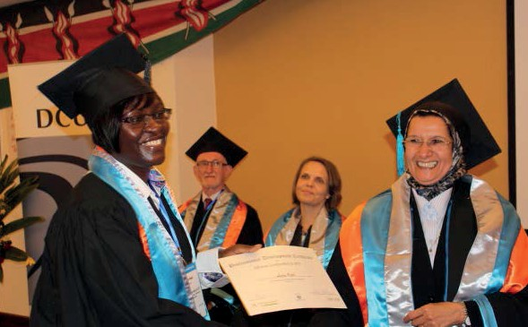professionnel par la technologie est excellent. »
Ricaud Auckbur, Directeur ’ - Ministère de l’Éducation et des
Ressources Humaines, Île Maurice

Dr. Elham M.A. Ibrahim, Commissaire, Infrastructure et énergie, Commission de l’Union
Africaine, remet un diplôme à un étudiant de LATIC le 05 juillet 2013.
ainsi que des ressources en lignes dont je ne connaissais pas l’existence. Cela m’a permis de réaliser qu’il n’y a vraiment plus d’excuse pour les décideurs politiques, qui ne pourront plus dire qu’ils ne savent pas comment faire pour améliorer la vie des citoyens ordinaires en utilisant les TIC, sachant que de multiples politiques et bonne pratiques se trouvent seulement à un clic. »

Johan Neethling, Département des Sciences et des Technologies, Afrique du
Sud

Le modèle LATIC
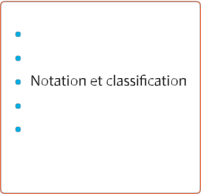Leadership pour les Sociétés du savoir

• TIC
• Science, Technologie et
Innovation (STI)
• Education
• Leadership
•
• Cohérence des politiques
• Ministères
• Institution de recherche
publique
• Institutions de formations
publiques
•
secteur public
• Universités publiques

1. Contenu 2. Participation

Les diplômés de LATIC fêtent la remise des diplômes à l’hôtel Rift Valley and golf resort au Kenya en juillet 2013. Des diplômés de huit pays africains ont participé à la cérémonie de remise de diplôme.

4. Viabilite

3. Methode d’ensignement

Réseau des diplômés LATIC par pays
487 diplômés de 16 pays

• Suivi et évaluation
• Control de la qualité
• Gestion de projet
•
• Communication
• Accréditation
• Apprentissage mixte
• Espace de travail virtuel
•
• Évaluation et correction
• Soutien aux participants
• Gestion
• Propriété intellectuelle

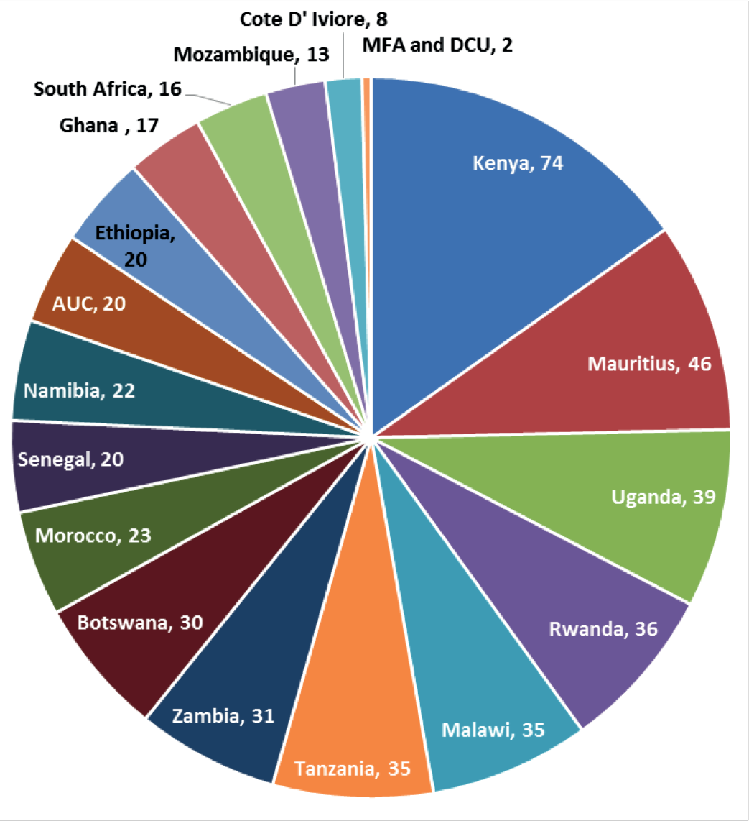CONTACT US
For more information about ALICT
Contact; Senthil Kumar,Programme Manager-ALICT Email: senthil.kumar@gesci.org

